


Annexe « description des parcours »
Les marques de parcours 1, 2, 3, 4 sont à laisser à bâbord.
1

2

4

B

Arrivée Twincat

Départ

Arrivée HC16

A

3

Pour le Twin Cat 13
1…Départ ; 1 ; 4 ; arrivée B
2…Départ ; 1 ; 4 ; 1 ;4 ; arrivée B
3…Départ ; 1 ;4 ;1 ;4 ;1 ;4 ; arrivée B

Pour le Twin Cat 15
1…Départ ; 1 ; 2 ;3 ; arrivée A
2…Départ ; 1 ; 2 ; 3 ;2 ;3 ; arrivée A
3…Départ ; 1 ;4 ;1 ;2 ;3 ; arrivée B

Pour les Hobie Cat 16

1…Départ ; 1 ; 2 ;3 ; arrivée A
2…Départ ; 1 ; 2 ; 3 ;2 ;3 ; arrivée A
3…Départ ; 1 ; 2 ;3 ;2 ;3 ;2 ;3 ; arrivée A

Parcours longue distance.

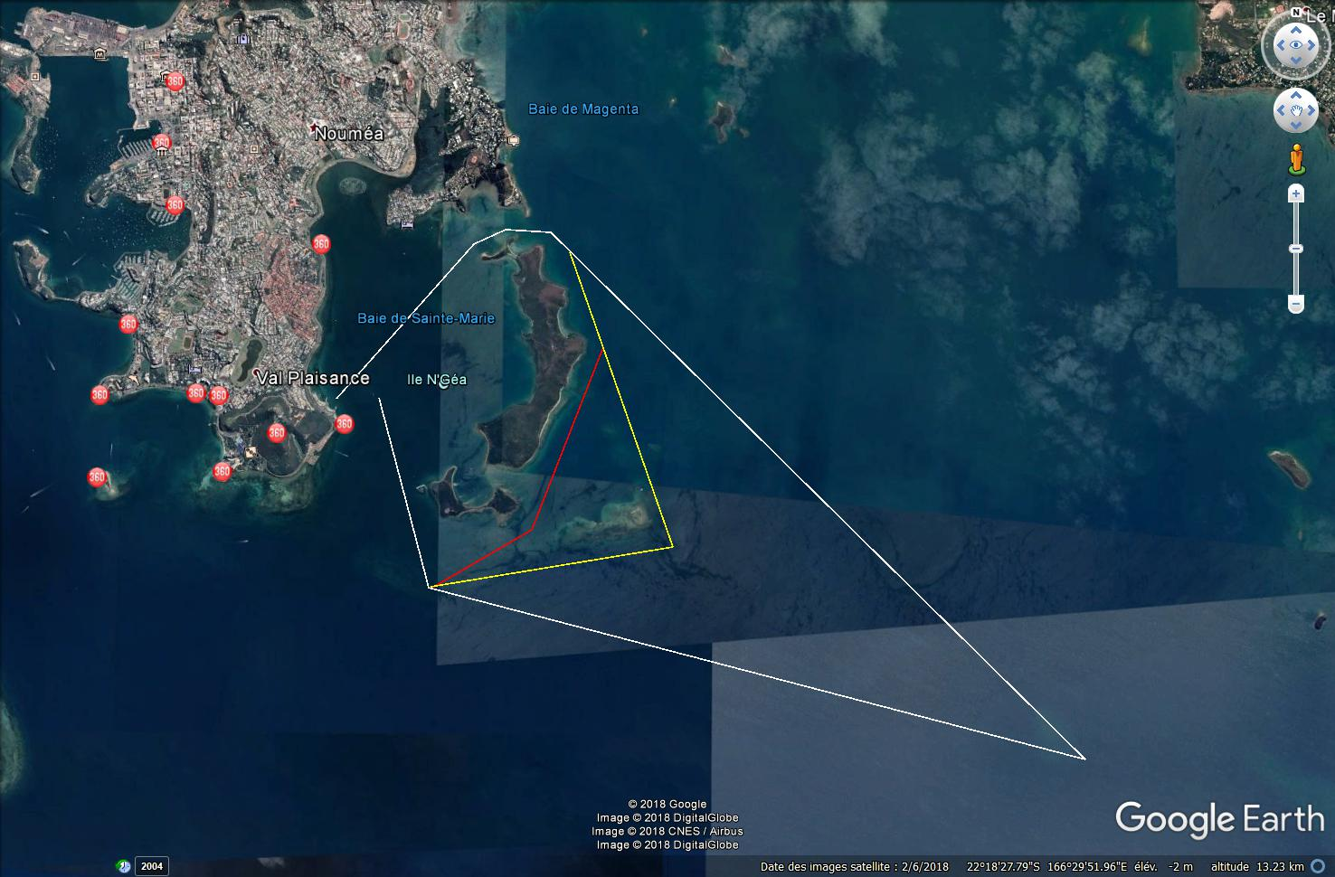
Basse prévoyante

